考古練習

1. 請建立一個名為 orders 的MySQL資料庫，把 orders_innoDB.sql匯入該資料表，把employees 資料表的所有數據匯入Firebase內 (需要寫下詳細步驟與各步驟執行結果截圖，可使用 MySQL或PHP或Python或R語言) (5%)

Hint. 手動使用PhpMyAdmin匯出成csv, 再撰寫程式匯入Firebase

先將sql檔匯入MYSQL

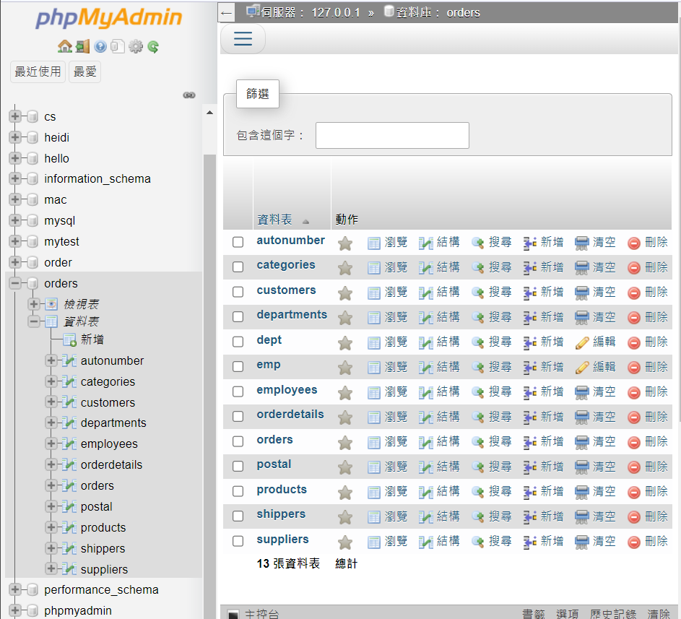

手動將employees資料表以.csv匯出



因為是亂碼所以用UTF8格式重新儲存，才能顯示正常

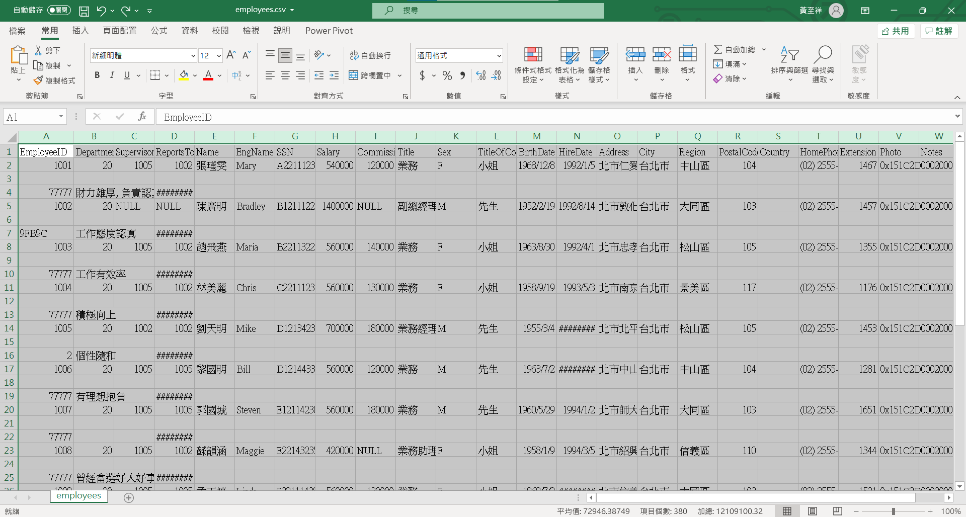

將csv改成txt用colab上傳firebase

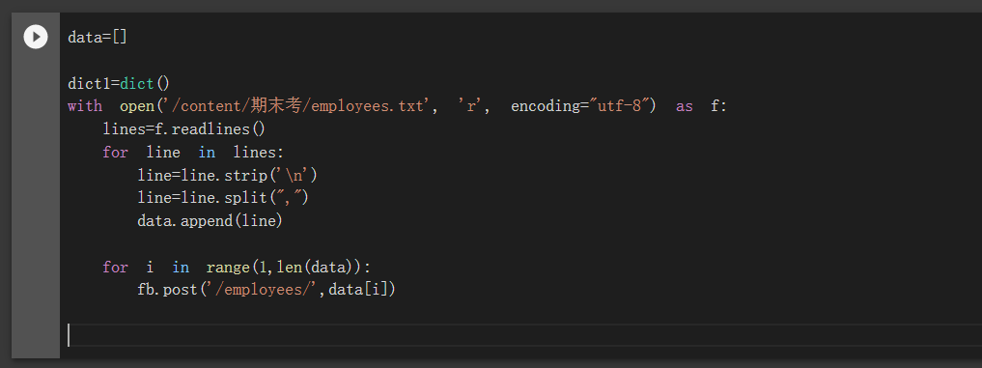

firebase realtime db

